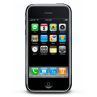

DB

Sistemas de archivos

Aplicaciones empaquetadas

Conectividad

Servicio 1

Servicio 3

Servicio 4

Servicio 5

Servicio 7

Servicio 6

Servicio 2

Proveedores

Componente 3

Componente 2

Componente 1

Componentes de servicios

Servicios

Usuarios Finales

Equipo Ejecutivo

Partner

Aplicaciones

Consumidores

Proceso de Negocios

Presentación